Stampa registro nati nel comune ma registrati altrove
Questo programma permette la stampa del registro di tutti coloro che sono nati nel comune ma che sono stati registrati altrove.
Il percorso da seguire è:
Servizi demografici ⇒ Stato civile ⇒ Altre operazioni ⇒ Stampa registro nati nel comune ma registrati altrove
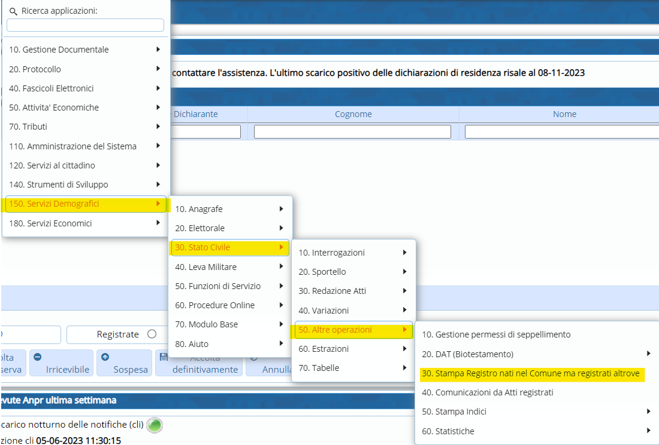
Entrando bisognerà, innanzitutto, inserire il periodo di tempo ⇒ quindi compilare campi “Nati dal” e “al”.
Inoltre è presente la possibilità di ordinare la stampa:
- Alfabetico;
- Data nascita;
- Comune di registrazione.
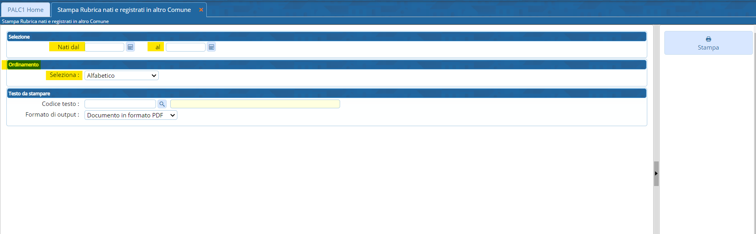
Come ultima cosa, inserire il codice testo. (Possibilità di scegliere il formato di stampa, se in PDF o in DOCX)


